AVIS DE DELIVRANCE

CNR indique qu’il a été a conclu le 27/10/2025, sous la référence COT 14228 BIS, un titre d’occupation du domaine public qui lui a été concédé sur la commune de Saint Vallier, un terrain d’une surface de 29 mètres carrés, le tout figurant sur le plan/la vue aérienne de situation figurant ci-après.

Ce titre d’occupation a été conclu au profit de la commune de Saint Vallier pour la mise à disposition de terrain pour le maintien d’un conteneur semi enterré.

Ce titre est consultable sur demande à l’adresse suivante en précisant la référence COT 14228 BIS :
- cnr.vienne@cnr.tm.fr
- OU Direction Territoriale Rhône Médian - Département domanial - ZA du Verenay – BP 77 – 950 rue de stade – 69420 AMPUIS.

Cette conclusion peut faire l’objet d’un recours, dans un délai de deux mois à compter de la publication du présent avis, ceci auprès du tribunal administratif de Lyon – Palais des Juridictions administratives – 184 rue Duguesclin – 69433 Lyon Cedex 03. Téléphone : 04.87.63.50.00.

Le présent avis a été mis en ligne le 28/10/2025
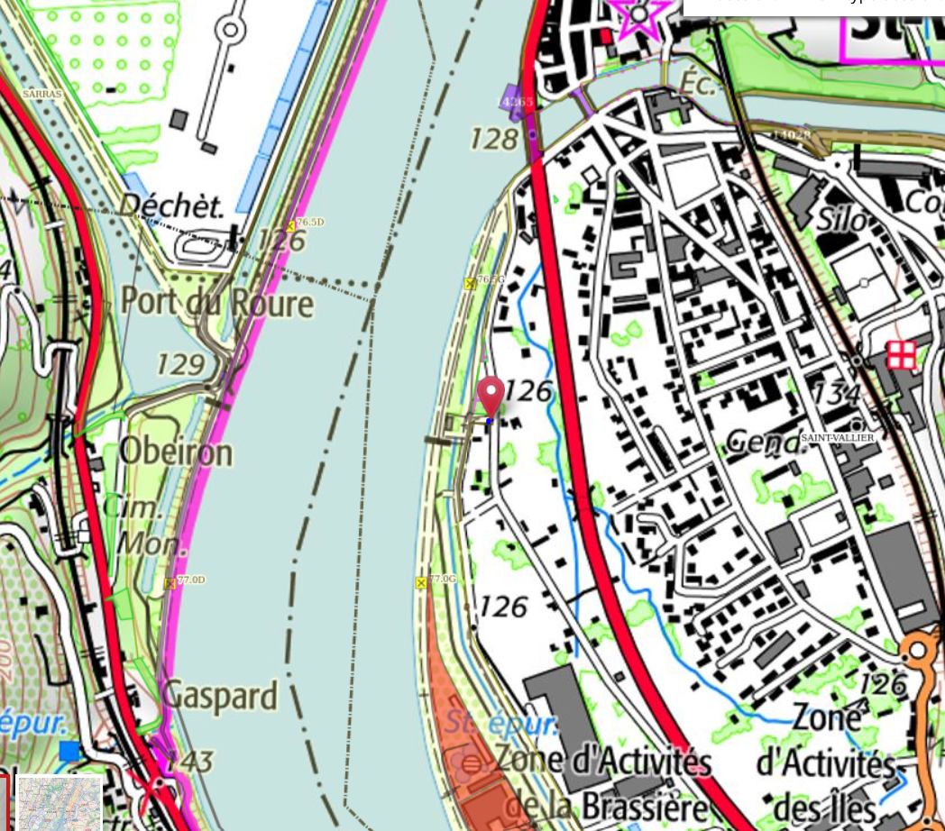
COT 14228 bis

